Information om fiberutbyggnad Källvik, Mättinge, Tofsö och Viksnäs

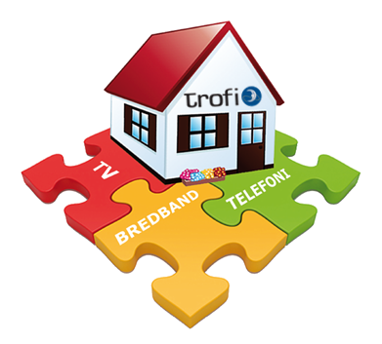
Trosa Fibernät AB har fått i uppdrag att fullfölja fiberutbyggnaden i kommunen och vi kan nu erbjuda fastighetsägare i Källvik, Mättinge, Tofsö och Viksnäs en möjlighet att ansluta till Trofis fibernät med följande villkor:
- Ny beställning måste göras. Tidigare beställningar/intresseanmälningar gäller ej
- Anslutningsavgiften per fastighet är 21 700 kr inklusive moms
- Avtal tecknas direkt på hemsidan https://trofi.se/anslut/20306 och signeras med Mobilt BankID.
- Alternativt kan man ladda ner avtalet genom att på samma sida klicka på ”Jag vill bli ansluten”, ladda ner PDF-filen ”Beställ via blankett”, skriva ut den, fylla i och underteckna avtalet och skicka det till Trosa Fibernät AB, 619 80 Trosa.
- Betalning av anslutningsavgiften sker först när fiber är installerad och ”grön” lampa lyser på fiberdosan i fastigheten
- Grävning på fastighetens tomt med upp till 50 meter i mjuk mark (gräsmatta eller liknande) ingår i anslutningsavgiften.
- Tidplan för projektet
  - Tecknande av avtal bör ske snarast, dock absolut senast 2020-10-31
  - Kravet för att starta projektet är 240 stycken tecknade avtal (minst 60 % anslutningsgrad)
  - Projektstarten är planerad till hösten 2021 med schaktarbeten som ett första steg. Därefter sker driftsättning av kunder löpande.
- Vid tecknande av avtal om anslutning efter projektavslut blir avgiften per fastighet 35 000 kr inklusive moms

Löpande information om projektet hittar du på https://trofi.se/anslut/20306

Vi uppmuntrar dig som fastighetsägare att agera så snart som möjligt för att vi tillsammans ska kunna ansluta dessa områden och nå anslutningsgraden.
Så teckna avtal redan idag!”

Vänliga hälsningar från Trosa Fibernät AB

